**# Homologação – Emenda Orçamentária**

**20240304**

**## Emenda Orçamentária**

**### Pesquisa básica – layout**

CONFERE

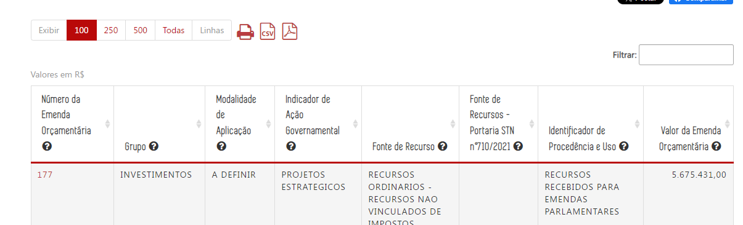

**### Tooltip 1: Coluna Fonte de Financiamento - Portaria STN nº 710/2021:**

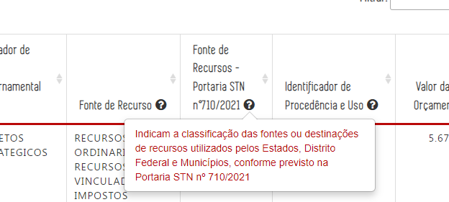

-----------------------------------------------

**# Emenda Orçamentária - Homologação valores**

**## 20240304**

A consulta não está exibindo a associação.

<https://age7-novo.homologacao.prodemge.gov.br/planejamento-e-resultados/proposta-alteracoes-orcamentaria/emenda-orcamentaria/emenda-deputados/2023/704/704>

